Особенности ухода за детскими волосами.
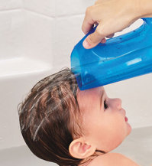
Детским волосам нужен тщательный уход, иначе они начнут выпадать, расслаиваться, что скажется на их последующем росте. Для грамотного и эффективного ухода за волосами ребенка важно знать ряд правил и закономерностей развития детского организма, а также учитывать такой фактор, как наследственность.
Волосяные луковицы окончательно формируются только к 10-15 годам, поэтому детские волосы обычно тонкие, мягкие и редкие. Лишь в подростковом периоде стержень волоса становится более жестким и толстым.
Большое значение имеет наследственный фактор. Если у родителей плохие волосы, то, по всей вероятности, и у ребенка по окончанию периода полового созревания они станут такими же.
Мытье, ополаскивание волос.
У детей более чувствительная, чем у взрослых, кожа головы, мыть ее рекомендуется не реже, чем раз в два дня. При выборе шампуня предпочтение следует отдавать мягкому, не раздражающему кожу средству с нейтральным рН. Во взрослых шампунях концентрация таких веществ, как лаурет натрия сульфат и лаурил, очень высока и может вызвать сильные аллергические реакции на коже ребенка. В последнее время эти вещества в меньшей концентрации применяются и в детских шампунях, поэтому при покупке средств рекомендуется внимательно ознакомиться с информацией на этикетке.
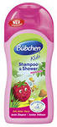
Во время мытья следует сначала наливать шампунь в ладонь, а затем равномерно распределять его на коже головы ребенка. Если наносить шампунь непосредственно на голову, то в одном месте будет создана высокая концентрация химических веществ, что впоследствии может привести к нарушению салоотделения. Подушечками пальцев нужно аккуратно помассировать кожу головы ребенка, а затем хорошо смыть шампунь. Если моющее средство остается на волосах, то оно их сушит.
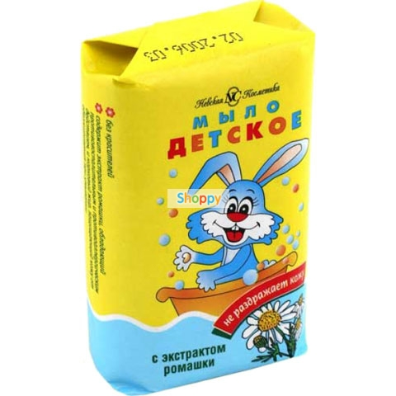
Нельзя мыть голову мылом!!! Вступая в соединение воды с солями воды и кожным салом, мыло образует нерастворимые частички, оседающие на коже. Кроме того, мыло способствует усилению салоотделения, нарушает дыхание и кровоснабжение кожи волосистой части головы.
Не стоит мыть волосы и очень горячей водой: она их пересушивает и делает ломкими.
После мытья волосы ребенка полезно ополоснуть подкисленными жидкостями (например, в 0.5 литрах теплой кипяченой воды развести две столовые ложки яблочного уксуса, или лимонного сока, или слабого раствора лимонной кислоты) кислая среда, которая образуется на коже головы после такого ополаскивания, мешает развиваться микробам и создает хороший фон для быстрого роста волос. При использовании фена детские волосы пересушиваются. Теплые полотенца помогают высушить волосы быстрее и не вредят им.

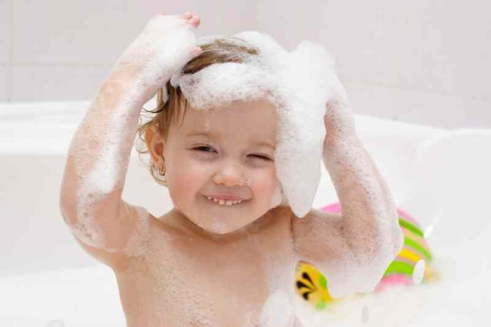

Памятка для родителей дошкольников по уходу за детскими волосами.

- Не рекомендуется расчесывать мокрые волосы.
- Необходимо тщательно высушивать волосы перед сном. Ребенку нельзя ложиться спать с мокрыми волосами, т.к. это может привести к отиту или воспаление троичного нерва.
- Не рекомендуется заплетать в тугие косички волосы девочки и стягивать их в тугой конский хвост. Подобные прически могут спровоцировать появление залысин или истончение волос.
- При попадании в волосы краски, клея, пластилина, жевательной резинки следует удалить их при помощи расчески и растительного масла.
- В сухие и безветренные дни рекомендуется надевать на голову ребенку панамку или кепку.

